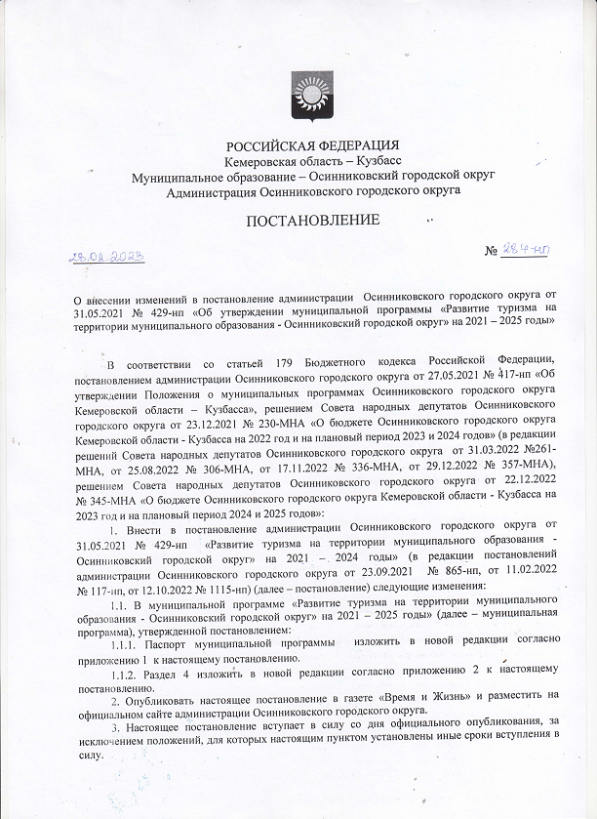

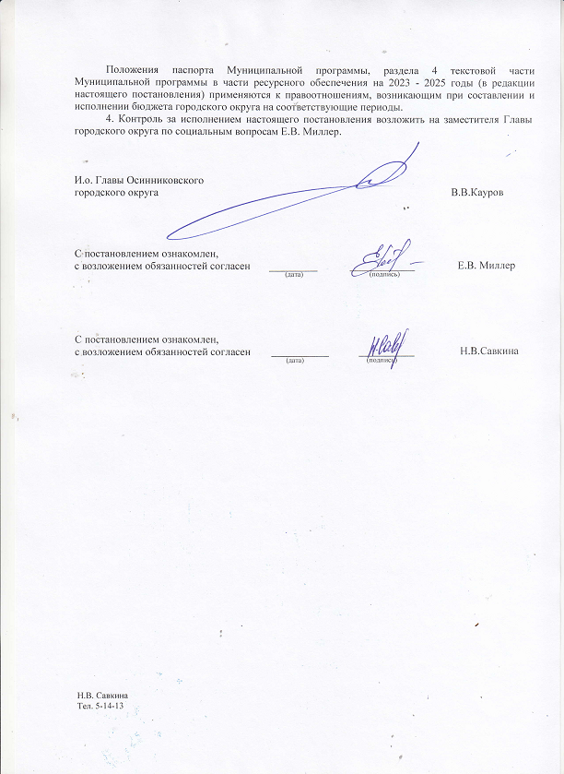



РОССИЙСКАЯ ФЕДЕРАЦИЯ
Кемеровская область – Кузбасс
Муниципальное образование – Осинниковский городской округ
Администрация Осинниковского городского округа

ПОСТАНОВЛЕНИЕ

28.02.2023 № 283-нпа

О внесении изменений в постановление администрации Осинниковского городского округа от 31.05.2021 № 429-нп «Об утверждении муниципальной программы «Развитие туризма на территории муниципального образования - Осинниковский городской округ» на 2021 – 2025 годы»

В соответствии со статьей 179 Бюджетного кодекса Российской Федерации, постановлением администрации Осинниковского городского округа от 27.05.2021 № 417-нп «Об утверждении Положения о муниципальных программах Осинниковского городского округа Кемеровской области – Кузбасса», решением Совета народных депутатов Осинниковского городского округа от 23.12.2021 № 230-МНА «О бюджете Осинниковского городского округа Кемеровской области - Кузбасса на 2022 год и на плановый период 2023 и 2024 годов» (в редакции решений Совета народных депутатов Осинниковского городского округа от 31.03.2022 №261-МНА, от 25.08.2022 № 306-МНА, от 17.11.2022 № 336-МНА, от 29.12.2022 № 357-МНА), решением Совета народных депутатов Осинниковского городского округа от 22.12.2022 № 345-МНА «О бюджете Осинниковского городского округа Кемеровской области - Кузбасса на 2023 год и на плановый период 2024 и 2025 годов»:
1. Внести в постановление администрации Осинниковского городского округа от 31.05.2021 № 429-нп «Развитие туризма на территории муниципального образования - Осинниковский городской округ» на 2021 – 2024 годы» (в редакции постановлений администрации Осинниковского городского округа от 23.09.2021 № 865-нп, от 11.02.2022 № 117-нп, от 12.10.2022 № 1115-нп) (далее – постановление) следующие изменения:
1.1. В муниципальной программе «Развитие туризма на территории муниципального образования - Осинниковский городской округ» на 2021 – 2025 годы» (далее – муниципальная программа), утвержденной постановлением:
1.1.1. Паспорт муниципальной программы изложить в новой редакции согласно приложению 1 к настоящему постановлению.
1.1.2. Раздел 4 изложить в новой редакции согласно приложению 2 к настоящему постановлению.
2. Опубликовать настоящее постановление в газете «Время и Жизнь» и разместить на официальном сайте администрации Осинниковского городского округа.
3. Настоящее постановление вступает в силу со дня официального опубликования, за исключением положений, для которых настоящим пунктом установлены иные сроки вступления в силу.
Положения паспорта Муниципальной программы, раздела 4 текстовой части Муниципальной программы в части ресурсного обеспечения на 2023 - 2025 годы (в редакции настоящего постановления) применяются к правоотношениям, возникающим при составлении и исполнении бюджета городского округа на соответствующие периоды.
4. Контроль за исполнением настоящего постановления возложить на заместителя Главы городского округа по социальным вопросам Е.В. Миллер.

И.о. Главы Осинниковского
городского округа В.В.Кауров

С постановлением ознакомлен,
с возложением обязанностей согласен _________ ____________ Е.В. Миллер
(дата) (подпись)

С постановлением ознакомлен,
с возложением обязанностей согласен Н.В.Савкина
(дата) (подпись)

Н.В. Савкина
Тел. 5-14-13
Приложение №1
к постановлению администрации
Осинниковского городского округа
от 28.02.2023. № 283-нпа

Паспорт
муниципальной программы
«Развитие туризма на территории муниципального образования – Осинниковский городской округ»
на 2021- 2025 годы
Наименование муниципальной программы | муниципальная программа «Развитие туризма на территории муниципального образования - Осинниковский городской округ» на 2021-2025 годы (далее - муниципальная программа)
Директор муниципальной программы | Заместитель Главы городского округа по социальным вопросам
Ответственный исполнитель (координатор) муниципальной программы | Управление физической культуры, спорта, туризма и молодежной политики администрации Осинниковского городского округа
Исполнители муниципальной программы | Управление физической культуры, спорта, туризма и молодежной политики администрации Осинниковского городского округа;  Управление культуры администрации Осинниковского городского округа;  Управление образования администрации Осинниковского городского округа;  Администрация Осинниковского городского округа;  Учреждения, предприятия и организации Осинниковского городского округа.
Цели муниципальной программы | 1.реализация практических решений по дальнейшему развитию туризма на территории Осинниковского городского округа Кемеровской области – Кузбасса (далее - Осинниковский городской округ);  2. создание на территории Осинниковского городского округа современных и конкурентоспособных туристских услуг;  3. развитие внутреннего и въездного туризма на территории Осинниковского городского округа;  4.повышение туристской привлекательности Осинниковского городского округа.
Задачи муниципальной программы | 1.консолидация средств, для развития разных видов туризма;  2.комплексный подход к решению первоочередных задач в сфере туризма с использованием кластерного подхода и с учетом укрупненных инвестиционных проектов в соответствии с приоритетными видами туризма;  3.привлечение инвестиций для реализации проектов на основе принципов государственно-частного партнерства;  4.проведение мониторинга состояния сферы туризма на территории Осинниковского городского округа.
Срок реализации муниципальной программы | 2021-2025 годы
Объемы и источники финансирования муниципальной программы в целом и с разбивкой по годам ее реализации | Объем финансового обеспечения на реализацию муниципальной программы составляет 191,2 тыс. рублей, в том числе по годам:  2021 год – 9,0 тыс. рублей  2022 год – 12,1 тыс.рублей  2023 год – 56,7 тыс.рублей  2024 год – 56,7 тыс.рублей  2025 год - 56,7 тыс.рублей  из них:  средства бюджета Осинниковского городского округа Кемеровской области - Кузбасса  191,2 тыс.рублей, в том числе по годам:  2021 год – 9,0 тыс.рублей  2022 год – 12,1 тыс.рублей  2023 год – 56,7 тыс.рублей  2024 год – 56,7 тыс.рублей  2025 год - 56,7 тыс.рублей
Ожидаемые конечные результаты реализации муниципальной программы | 1.увеличение въездного туристского потока;  2.эффективное продвижение туристических продуктов, освещение событий и мероприятий, формирование условий для создания комфортной туристской среды;  3.формирование комфортной туристской инфраструктуры.

Заместитель Главы городского округа –
руководитель аппарата Л.А. Скрябина

Приложение №2
к постановлению администрации
Осинниковского городского округа
от 28.02.2023. № 283-нпа

Раздел 4. Ресурсное обеспечение реализации муниципальной программы
«Развитие туризма на территории Осинниковского городского округа»
(наименование муниципальной программы)

Наименование муниципальной программы, подпрограммы, основного мероприятия/регионального проекта, мероприятия | Источники финансирования | Объем финансовых ресурсов,  тыс. рублей
 | Источники финансирования | 2021 год | 2022 год | 2023 год | 2024 год | 2025 год
1 | 2 | 3 | 4 | 5 | 6 | 7
Муниципальная программа | Всего  в том числе кредиторская задолженность предшествующих периодов | 9,0 | 12,1 | 56,7 | 56,7 | 56,7
Муниципальная программа | бюджет Осинниковского городского округа Кемеровской области - Кузбасса | 9,0 | 12,1 | 56,7 | 56,7 | 56,7
1. Мероприятие Нормативно-правовое и организационно-методическое обеспечение в сфере развития туризма | Всего  в том числе кредиторская задолженность предшествующих периодов | 0,0 | 0,0 | 8,4 | 8,4 | 8,4
 | бюджет Осинниковского городского округа Кемеровской области - Кузбасса | 0,0 | 0,0 | 8,4 | 8,4 | 8,4
2. Мероприятие Организация и проведение мероприятий туристической направленности | Всего  в том числе кредиторская задолженность предшествующих периодов | 0,0 | 2,2 | 22,5 | 22,5 | 22,5
 | бюджет Осинниковского городского округа Кемеровской области - Кузбасса | 0,0 | 2,2 | 22,5 | 22,5 | 22,5
3. Мероприятие Организация туристических маршрутов (экскурсий) | Всего  в том числе кредиторская задолженность предшествующих периодов | 0,0 | 0,0 | 7,8 | 7,8 | 7,8
 | бюджет Осинниковского городского округа Кемеровской области - Кузбасса | 0,0 | 0,0 | 7,8 | 7,8 | 7,8
4. Мероприятие Изготовление презентационных материалов о туристических возможностях округа | Всего  в том числе кредиторская задолженность предшествующих периодов | 9,0 | 9,9 | 18,0 | 18,0 | 18,0
 | бюджет Осинниковского городского округа Кемеровской области - Кузбасса | 9,0 | 9,9 | 18,0 | 18,0 | 18,0

Заместитель Главы городского округа –
руководитель аппарата Л.А. Скрябина

